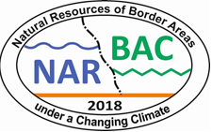
Природные ресурсы приграничных территории в условиях изменяющегося климата
Natural resources of border areas under a changing climate
Слупск, 25 – 28 сентября 2018

ЗАЯВКА НА УЧАСТИЕ В КОНФЕРЕНЦИИ

.......................................................................................................................................................
Имя и фамилия

.......................................................................................................................................................
Научная степень и ученое звание

.......................................................................................................................................................

…………………………………………………………………………………………………...
Почтовый адрес

Телефон: .............................. ..........................,
Служебный, личный

e-mail: .................................................................

Я декларирую участие в Конференции

1. □ с докладом 2. □ с постером (стендовым сообщением) 3. □ с сообщением
4. □ без выступления

Тема выступления:
....................................................................................................................................................

.......................................................................................................................................................

.......................................................................................................................................................

................................................................................
Дата и подпись

